Momento do evangelizador

Dinâmica: a importância do trabalho em equipe - Somando diferenças e qualidades. Trabalho organizado pelo terceiro ciclo. Incluímos algumas fotos.

1) Número de participantes: seis participantes ou mais.
2) Distribuir as tarefas entre as evangelizadoras do ciclo responsáveis pela organização do trabalho.
3) Leitura da pag. 15 do livro Diretrizes Apostólicas para o Evangelizador/Prece.
4) Levar uma caixa de ferramentas com ferramentas feitas em EVA.
5) Dar as orientações para a atividade que será desenvolvida: vocês foram convidados a fazer uma grande construção e cada uma deve escolher uma ferramenta que entenda que vai utilizar nesta construção.
6) Abrir a caixa de ferramentas e solicitar que cada evangelizadora escolha uma ferramenta.
7) Solicitar que cada representante de uma ferramenta explique porque escolheu tal ferramenta ou todas se houver tempo.
8) Ler o texto pausadamente, solicitando que mostrem a ferramenta quando ela for citada, durante a narrativa.

Somando diferenças e qualidades

Contam que, em uma marcenaria, houve uma estranha assembleia.
Foi uma reunião onde as ferramentas juntaram-se para acertar suas diferenças. Um martelo estava exercendo a presidência, mas os participantes exigiram que ele renunciasse.
A causa? Fazia demasiado barulho e passava todo o tempo golpeando.
O martelo aceitou sua culpa, mas pediu que também fosse expulso o parafuso, alegando que ele dava muitas voltas para conseguir algo.
Diante do ataque, o parafuso concordou, mas por sua vez pediu a expulsão da lixa. Disse que ela era muito áspera no tratamento com os demais, entrando sempre em atritos.
A lixa acatou, com a condição de que se expulsasse o metro, que sempre media os outros segundo a sua medida, como se fosse perfeito.
O metro disse então que quem deveria sair era a furadeira, que sempre se achava imprescindível e desprezava as demais ferramentas. A furadeira informou que saia, porém que levaria junto o serrote que sempre cortava os outros com sua lâmina fria.
Nesse momento, entrou o marceneiro, juntou tudo e iniciou seu trabalho.
Utilizou o martelo, o parafuso, a lixa, o metro, a furadeira e o serrote. E a rústica madeira se converteu em belos móveis.
Quando o marceneiro foi embora, as ferramentas voltaram à discussão.
Mas o serrote adiantou-se e disse:
– Senhores, ficou demonstrado que temos defeitos, mas o marceneiro trabalha com nossas qualidades, ressaltando nossos pontos valiosos. Portanto, em vez de pensarmos em nossas fraquezas, devemos nos concentrar em nossos pontos fortes.
Então, a assembleia entendeu que o martelo era forte, o parafuso unia e dava força, a lixa era especial para limpar e afinar asperezas, o metro era preciso, a furadeira fazia furos do tamanho necessário e o serrote cortava a madeira do tamanho exato.
Sentiram-se como uma equipe, capaz de produzir com qualidade; e uma grande alegria tomou conta de todos pela oportunidade de trabalharem juntos.

(Desconhecemos a autoria)
O mesmo ocorre com os seres humanos. Quando uma pessoa busca defeitos em outra, a situação torna-se tensa e negativa. Ao contrário, quando se busca com sinceridade o ponto forte dos outros, florescem as melhores conquistas humanas.
Mesmo Jesus não realizou a sua missão a sós. Cercou-Se de doze homens, de doze criaturas, que espalharam a proposta, a mensagem que Ele veio trazer da parte do nosso Pai Celestial, demonstrando que Ele valorizava o trabalho em equipe.
Façamos nós a nossa parte nesta equipe de evangelização, aprendendo uns com os outros e assim melhor servindo na seara do mestre Jesus.

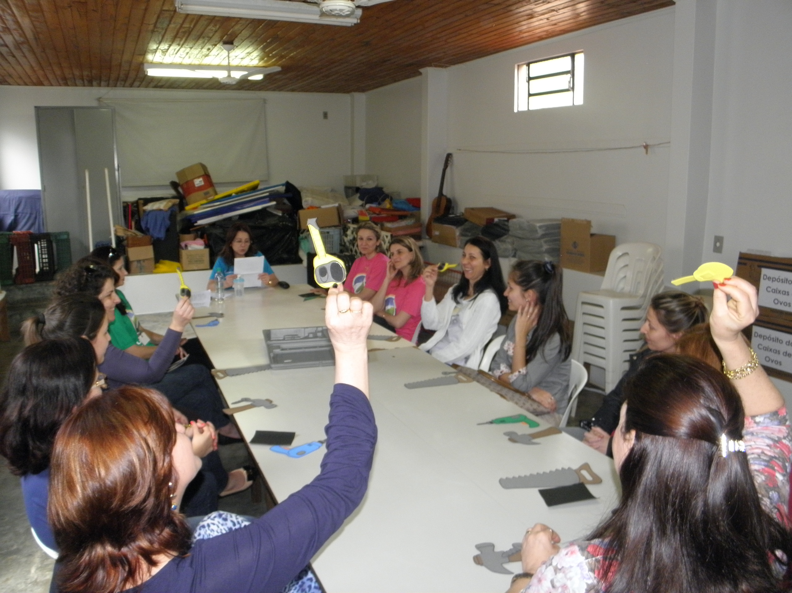

9) Questionamentos – momento em que é dada a oportunidade para todos expressarem seus pensamento.
* Todos somos importantes?

* Quem é o marceneiro? Jesus

* Qual é a construção? Um mundo melhor, o mundo de regeneração.

* Quem são as ferramentas? Nós

* Como as ferramentas podem auxiliar?

* Como podemos trabalhar melhor em equipe?

10) Colocar a música Mãos fraternas – Cancioneiro Espírita vol. 3 - www.cancioneiro.com.br. Enquanto escutamos a música entregar um marcador de livro que foi confeccionado com frases sobre a Evangelização Espírita, retiradas do site da FEB. Solicitar que cada uma, escolha um marcador e entregue para alguém (que não seja aquela pessoa que mais temos afinidades, que seja de outro ciclo).

11) Pedir para cada uma ler a sua frase.

EVANGELIZAR É
dar as mão ao Cristo, servindo-lhe humildemente.

oportunidade de servir.

tudo de bom!

motivar para a prática do bem, da indulgência e do perdão.

plantar sementes do bem!

a fundação terrena de obra celeste.

refletir a luz do alto, iluminando corações.

ajudar a construir uma sociedade mais justa e feliz.

o caminho da paz!

semear amor para colher um mundo melhor.

colaborar com o Cristo na grande obra de regeneração da humanidade.

aprender, ensinando; construir, reparando e transformar educando…

semear amor em campo fértil.

amar servindo.

semear luz

ensinar e aprender com Jesus.

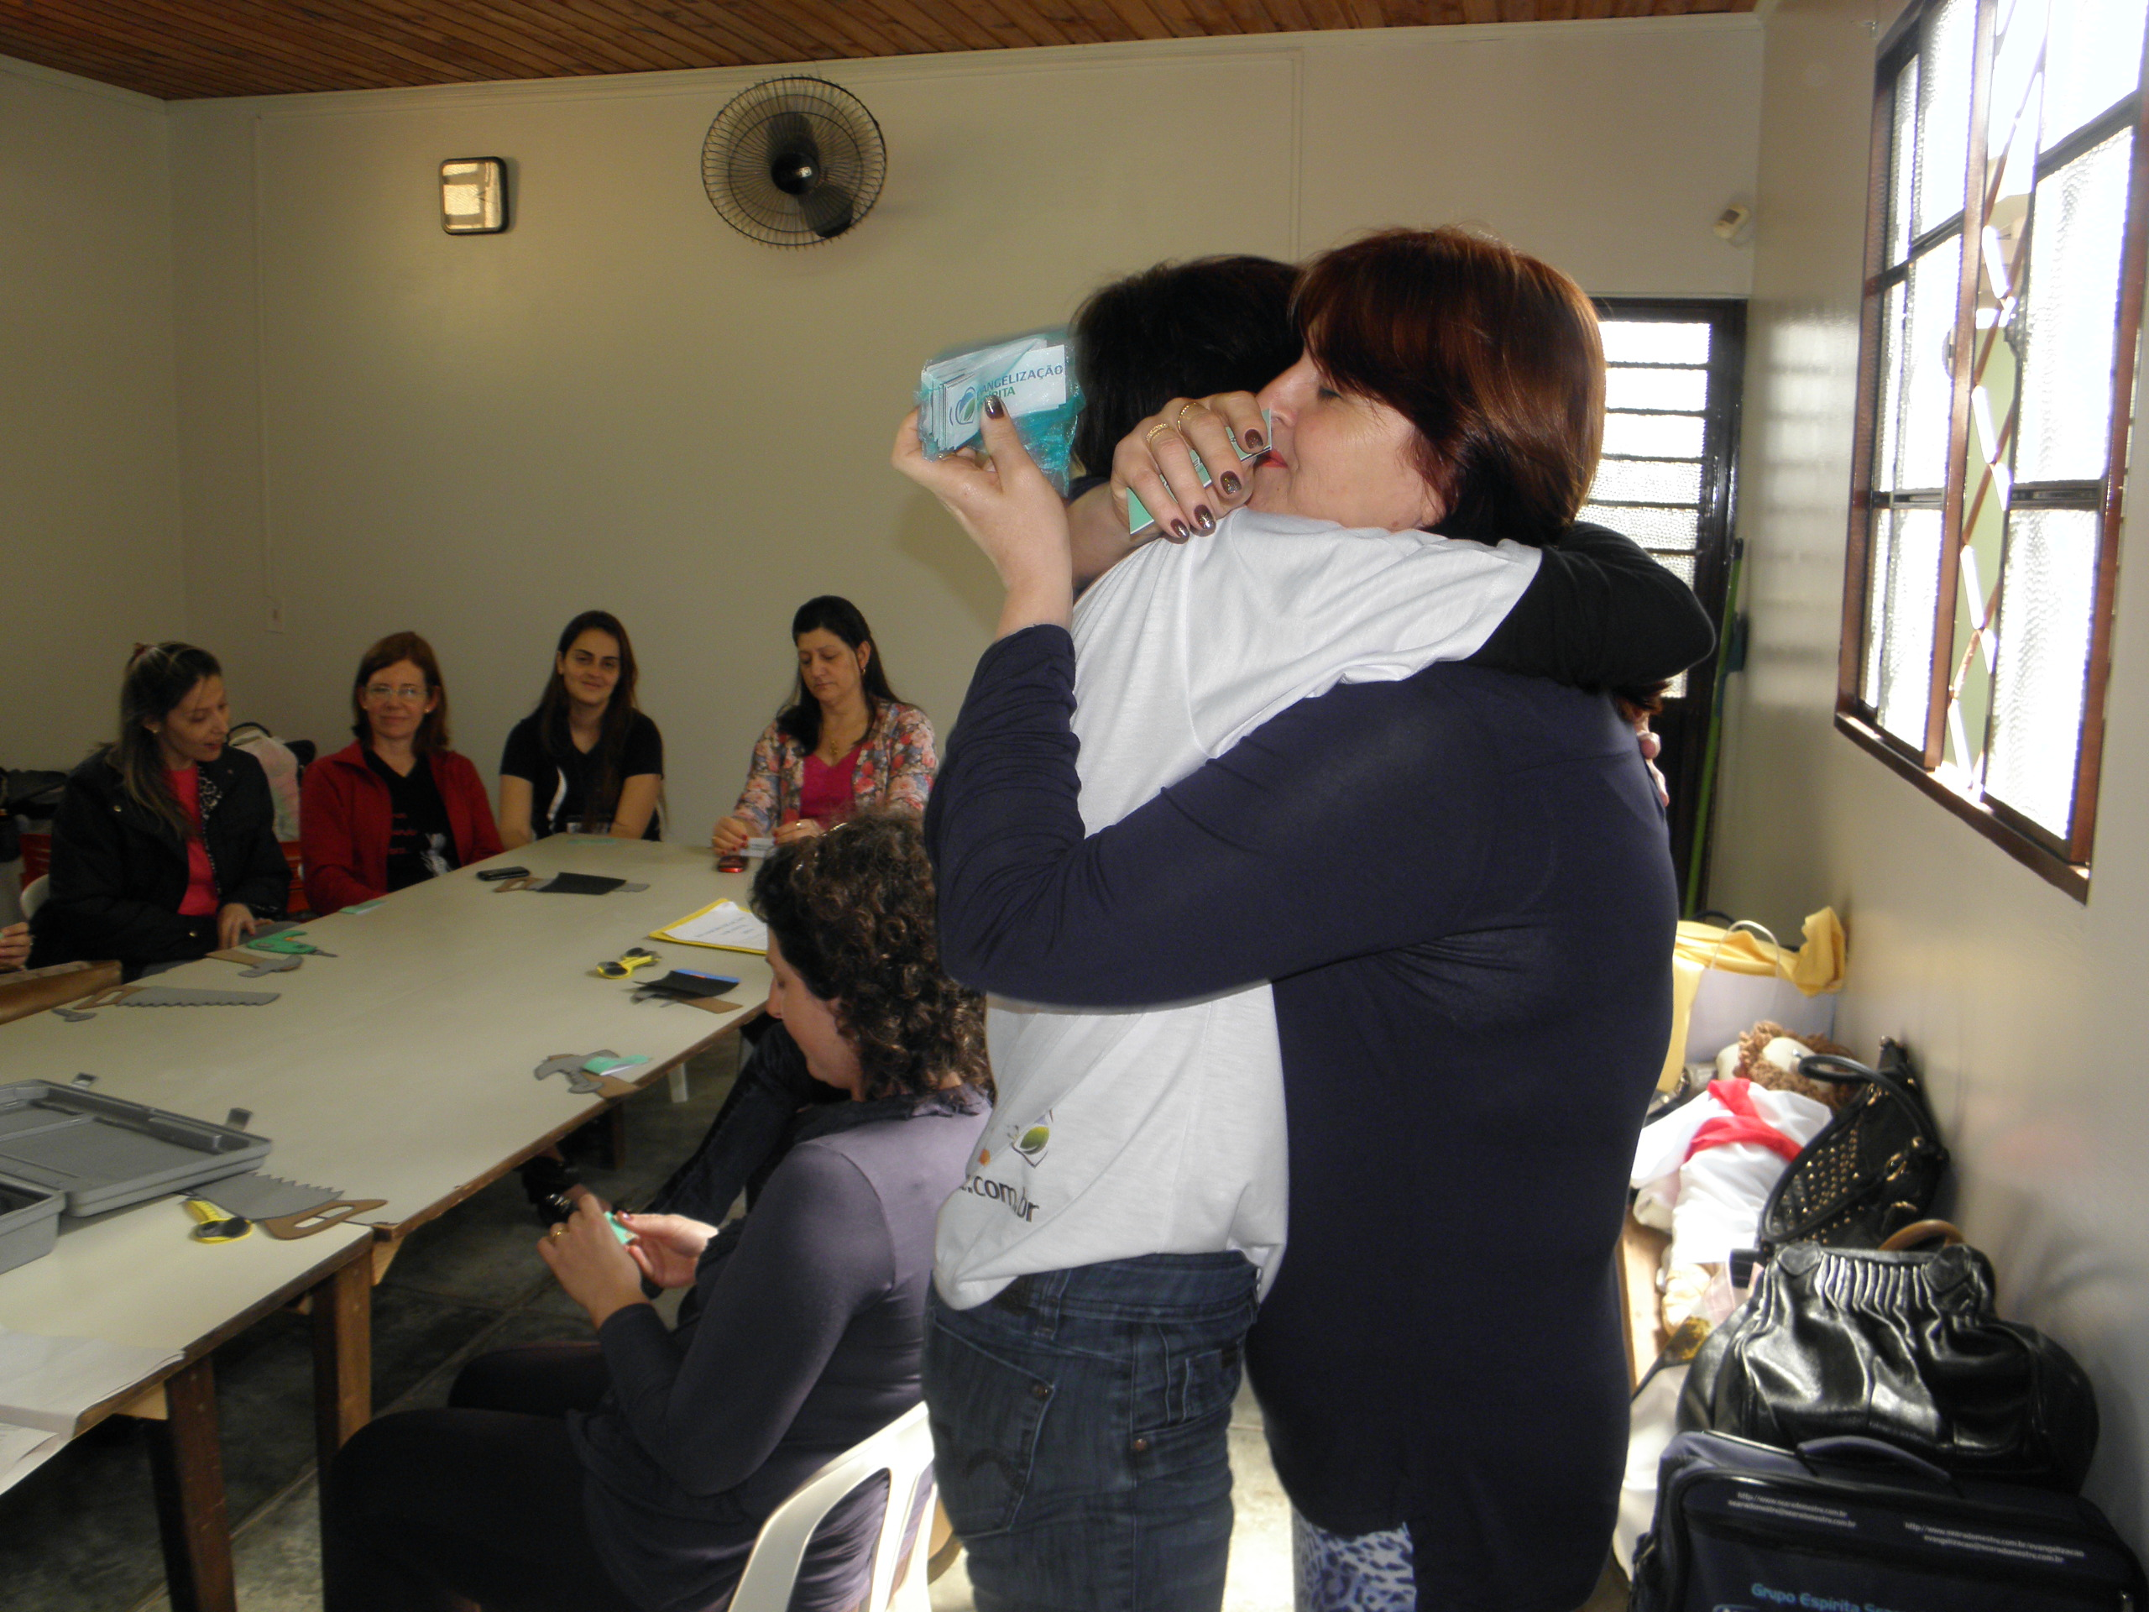

12) Concluir dizendo que a espiritualidade pontencializa nossas qualidades, por isso devemos nos esforçar para melhorar, nos capacitando e desenvolvendo as virtudes ensinadas por Jesus, para que possamos unidas, contribuir cada vez mais e melhor. Cada uma deve fazer a sua parte com amor e dedicação.

13) Distribuição das bolachinhas com o logo da evangelização e fotos do grupo.



